**福建湄洲湾氯碱工业有限公司**

**厂区、生活区卫生保洁、绿化养护等服务外包项目公开比选公告**

招标编号：LJ-GGB-2018-0001

福建湄洲湾氯碱工业有限公司厂区、生活区卫生保洁、绿化养护等服务外包项目，进行国内公开比选，现欢迎国内合格参选人对该项目服务进行密封比选。

1、招比选内容:

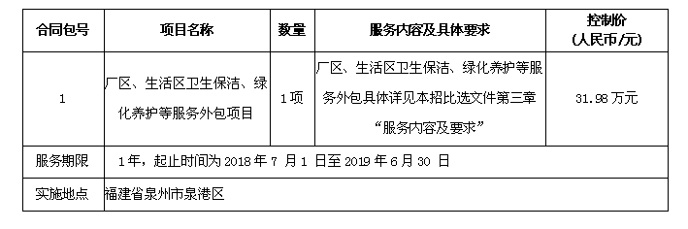

2、参选人资格要求

（1）参选人应具备独立法人资格且有能力提供服务；

（2）单位负责人为同一人或者存在控股、管理关系的不同单位，不得同时参加本次比选活动。

（3）处于被责令停业或比选资格被取消或财产被接管、冻结、查封、破产等权利受限状态且导致中 选后合同无法履行的参选人，不得参加本次比选活动。

（4）本招比选项目不接受联合体参选。

3、发放比选文件时间、地点：凡愿意参加公开比选的合格参选人请于2018年5月30日起（法定公休日、法定节假日除外），每天上午9时00分至11时00分，下午 15 时 00 分至 17 时 00 分（北京时间，下同），到福建湄洲湾氯碱工业有限公司（地址：泉州市泉港区南山北路1137号）收取比选文件。

4. 比选截止时间：比选文件应在2018 年6月6日17时 00 分（北京时间）前按下述地址送至 福建湄洲湾氯碱工业有限公司纪检监察室（地址：泉州市泉港区南山北路1137号）或邮寄，收件人：蔡贞晶，逾期收到或不符合规定的比选文件恕不接受。

5. 开选时间、地点：2018年6月7日或另行通知（北京时间）在福建湄洲湾氯碱工业有限公司（地址：泉州市泉港区南山北路1137号） 开选。

6．本次比选采用综合低价中选的比选办法。

**招比选人名称：福建湄洲湾氯碱工业有限公司**

招比选人地址：福建省泉州市泉港区南山北路1137号

电话：0595-87027337

联系人：小洪

邮箱：mzwljxmb@163.com公司纪检监察室：

0595-87027060 联系人：赖主任

集团纪检监察室：0591-87525133 联系人：林主任

1. **比选保证金汇入账户**

**公司名称： 福建湄洲湾氯碱工业有限公司**

**开户行：农行泉港支行**

**账号：590101040000384**

福建湄洲湾氯碱工业有限公司企业管理部

2018年5月30日